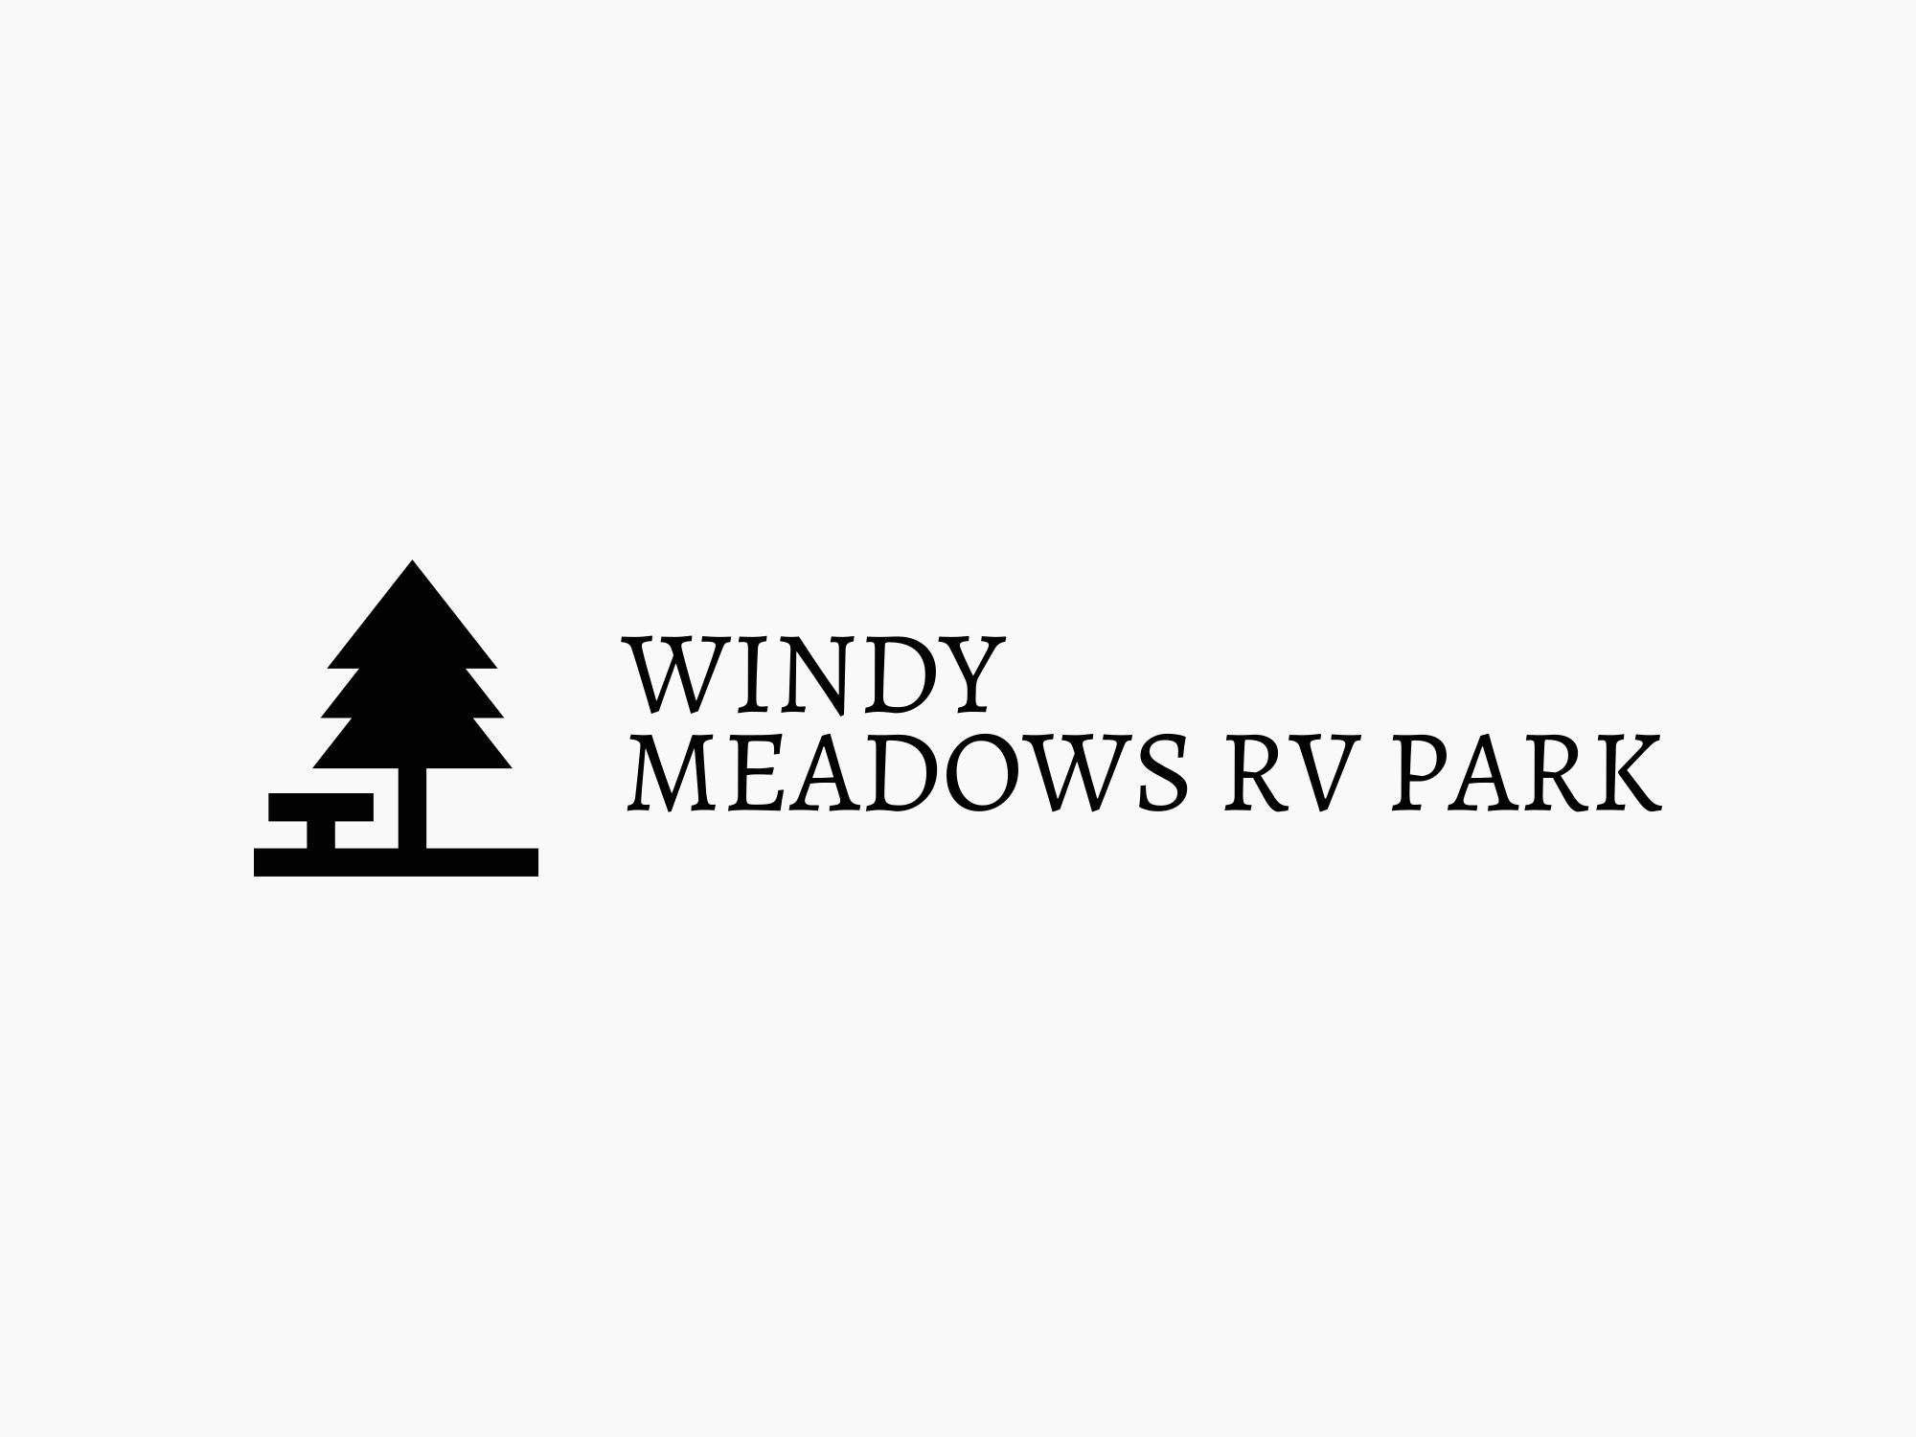

17347 FM 1774. PLANTERSVILLE TEXAS, 77363
Date___________

Sitio: | Fecha de llegada: | Fecha de salida:

Duración de la estadía: ◻️ Noche ◻️Semanal ◻️Mensual | Amperaje necesario: ◻️ 30 ◻️50

Información del solicitante:
Nombre: | Teléfono:
Correo electrónico: | Licencia de conducir # y estado de licencia de manejar:
Dirección: | Ciudad:
Estado: | Código postal:

Información de los ocupantes:
Nombre y fecha de nacimiento: | Nombre y fecha de nacimiento:
Nombre y fecha de nacimiento: | Nombre y fecha de nacimiento:

Información de la mascota:
¿Cuántas mascotas? | ¿Qué tipos? | Si son perros, enumere la raza:

Información de la unidad y del vehículo:
Tipo de unidad: | Licencia de unidad: | Estado: | Año: | Tamaño (largo por ancho):
Tipo de vehículo #1: | Licencia del Vehículo #1: | Estado: | Año:
Tipo de vehículo #2: | Licencia del Vehículo #2: | Estado: | Año:

Acuerdo: Por pérdida o lesión: La gerencia no asume ninguna responsabilidad por accidentes, lesiones o pérdidas por CUALQUIER causa. El Arrendatario de RV indemnizará y eximirá de responsabilidad a Windy Meadows RV Park, sus funcionarios, propietarios y empleados de cualquier reclamo, responsabilidad y gastos, pérdidas, daños, costos, incluidos, entre otros, honorarios de abogados y otros profesionales, adjudicación, multa o juicio por lesiones a personas, pérdida de vidas o daños a la propiedad que surjan del ejercicio por parte del Inquilino de sus derechos en virtud del presente, El acto negligente presunto o real del Inquilino, independientemente de si dicho acto es activo o pasivo, excepto que pueda ser causado únicamente por la negligencia grave o los actos intencionales de Windy Meadows RV Park o los funcionarios, propietarios y / o empleados. Se trata de un arrendamiento periódico de 30 días, cuya renovación es revocable a voluntad de Windy Medow Rv Park.
Ciertas violaciones del acuerdo anterior podrían resultar en una acción civil contra el inquilino. Cualquier regla o regulación adicional, ya sea escrita u oral, quedará a discreción de la administración, según sea necesario, con un aviso proporcionado a los inquilinos en la adopción de cualquier nueva política.

RESCISIÓN DEL ACUERDO: Este Acuerdo puede ser rescindido por cualquiera de las partes con un preaviso de un mes. El Arrendador se reserva el derecho de rescindir este Acuerdo con un período de notificación más corto si la ley lo permite. Si las leyes estatales o locales requieren que un RV se mueva del parque por cualquier motivo, este Acuerdo terminará automáticamente y el tiempo de notificación puede ser más corto. Esta Sección complementa la Sección 4 de este Acuerdo; este Acuerdo termina en la primera de las fechas de terminación especificadas en la Sección 4 o en la fecha de terminación establecida o permitida por esta sección.

TÉRMINOS: El Inquilino certifica que el material impreso en las cuatro (4) páginas de este Acuerdo ha sido leído y que los términos y condiciones establecidos en este documento se han entendido. Además, el inquilino certifica que ha examinado el espacio en el que se colocará la casa rodante en cuestión y lo encuentra adecuado y aceptable. El Inquilino también acusa recibo de una copia firmada de este Acuerdo y una copia del folleto estándar del parque. El inquilino certifica que la información anterior es correcta y completa. El inquilino entiende que la administración del parque tiene el derecho de rechazar a la llegada de la casa rodante descrita en esta solicitud.

Windy Meadows RV PARK
17347 FM 1774 , PLANTERSVILLE TEXAS 77363

Sitio de inquilinos #
NORMAS Y REGLAMENTOS
- Pagos y residentes
  - Todas las tarifas del sitio deben pagarse por adelantado y no hay reembolsos por salidas anticipadas por cualquier otro motivo.
  - Se agrega una tarifa de $ 25 dólares si el pago se retrasa más de 4 días.
  - Se impondrá un cargo adicional de $5 por pago atrasado por día después del período de gracia de 4 días. POR FAVOR, PAGUE A TIEMPO.
  - Solo las personas registradas en el contrato pueden residir permanentemente en las instalaciones del parque, los huéspedes no pueden permanecer más de 2 días. Esto se aplicará estrictamente sujeto al desalojo inmediato.

- Vehículos y RV
  - Todos los vehículos personales deben mantener el registro actual y los requisitos mínimos de seguro según lo exige el estado de Texas.
  - Solo un RV para el sitio, los vehículos deben estacionarse en su área designada, no se permiten bloqueos en las entradas de vehículos, no se puede estacionar en áreas de césped o en lugares vacíos para RV.
  - El tiempo de silencio es de 10:00 p.m. a 7:00 a.m. (estrictamente aplicado)
  - Los vehículos recreativos fabricados antes del año 2010 no están permitidos a menos que sean inspeccionados y aprobados por la gerencia de Windy Medows antes de la reserva.
  - No se permiten vehículos detenidos. Según lo anterior, todos los vehículos deben mantenerse en buen estado de funcionamiento y deben cumplir con los requisitos de registro y seguro de Texas.
  - NO se permiten cambios de aceite o trabajos mecánicos en vehículos personales o de otro tipo en las instalaciones. Se impondrá una tarifa de $ 50 dólares por cualquier violación de la misma.
  - Cualquier limpieza o daño a la propiedad del parque como resultado de una violación de lo anterior resultará en tarifas que se evaluarán en el momento de la limpieza y que serán pagadas por el inquilino infractor.
  - El límite de velocidad del parque es de 5 millas por hora.
  - No se permiten vehículos todo terreno

- Mascotas
  - Se pueden permitir mascotas, sujeto a la aprobación de la gerencia de Windy Medows.
  - Las mascotas nunca deben dejarse desatendidas afuera en ningún momento. Todas las mascotas deben estar con una correa de no más de 6 pies y con el dueño en todo momento.
  - Todos los excrementos deben ser recogidos y embolsados por el propietario y depositados en un recipiente de basura. Si no se recogen y eliminan adecuadamente los desechos de las mascotas, se impondrá una multa de 25 dólares por incidente.
  - A las mascotas que causen molestias o molestias se les puede pedir que sean retiradas del parque.
  - No se permiten animales agresivos en el parque, se pedirá que las mascotas agresivas sean retiradas del parque. El incumplimiento dará lugar a la rescisión inmediata del arrendamiento.

- Mantenimiento del sitio
  - No se permitirá cercar, excavar o construir en el sitio, sin excepciones.
  - No se permiten congeladores, refrigeradores u otros aparatos eléctricos afuera de la propiedad del parque.
  - No se permiten alfombras en las zonas de césped, solo en las zonas de hormigón.
  - Todas las mesas, parrillas, bicicletas, sillas, juguetes y otros artículos personales deben mantenerse dentro de su sitio y no entrometerse en otras bahías de vehículos recreativos ocupadas o vacías.
  - Los sitios deben mantenerse libres de basura en todo momento, incluidas las colillas de cigarrillos y las tapas de botellas. Si no mantiene limpio su sitio individual, puede resultar en una multa de $ 5 por artículo.
  - No arroje carbón usado en el área de césped o en el suelo. La administración del parque puede orientar al inquilino sobre cómo deshacerse del carbón. Si no lo hace, se cobrarán tarifas basadas en el costo de reemplazar el césped dañado y el inquilino será responsable de todas las tarifas relacionadas.
  - El contenedor de basura es solo para basura doméstica.
  - La basura grande, como muebles, colchones, toldos y electrodomésticos y otros artículos de basura similares, deben desecharse fuera del sitio, sin excepciones.
  - Por favor, descomponga todas las cajas de cartón desechadas en el contenedor de basura.
  - NO NEUMÁTICOS o desechos peligrosos como, entre otros, productos químicos volátiles, pintura o explosivos que se desecharán en la propiedad del parque, se impondrá una multa de $ 25 dólares por arrojar cualquiera de estos artículos en nuestros contenedores de basura.

- Cuestiones generales
  - La lavandería está abierta las 24 horas del día, pero nuestra oficina cierra a las 5 p.m. Si necesita ayuda o desea comprar un rollo de monedas, envíe un mensaje de texto a nuestro administrador del parque al 346.580.7814. El administrador del parque puede estar disponible a horas razonables, de lo contrario estará disponible a las 8 a.m. del día siguiente.
  - El WIFI es limitado en esta área y puede experimentar interrupciones en momentos muy congestionados del día.

EL INCUMPLIMIENTO DE ESTAS REGLAS PUEDE RESULTAR EN EL DESALOJO INMEDIATO DE WINDY MEDOWS RV PARK.

Tenant__________________________ Date_____________________
Signature______________________
Windy Meadows RV PARK

